- 홍삼캔디: 6$/개 (새 제품)
유통기한은 2011년 7월까지 입니다.
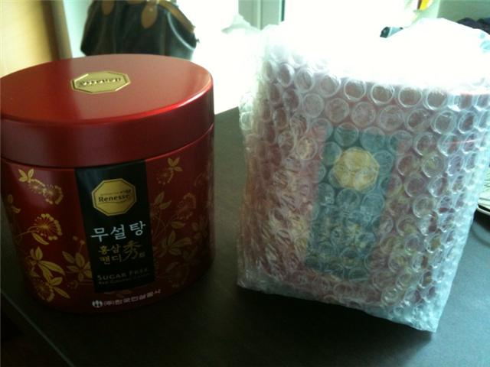

- 책
- Patricia Cornwell: 5$
- Being Elizabeth: 5$ (영문소설 2권은 좀 많이 낡았지만 읽으시는 데는 문제 없으실 거예요. 그래도 예민하신 분은 참고해 주세요.)
- 사랑하기 때문에: 6$
- 미실: 6$
- 긍정이 걸작을 만든다: 8$
- 리마커블 서비스: 8$
- 육일약국 갑시다: 8$
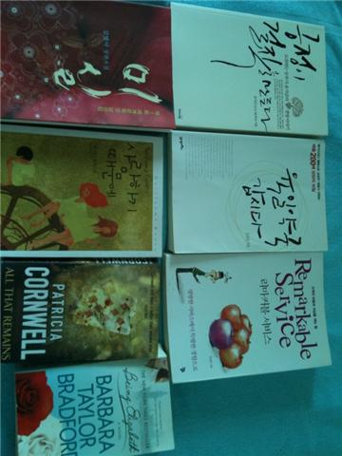
- 신발 (새 제품)
- 제일 처음 검정 샌달 35$/ 240사이즈, 나머지는 모두 25$ 입니다. (
- 사이즈는 235/ 240 두 사이즈. 2째줄 처음 갈색신발은 235/ 빨강슈즈는 240 만 있습니다.
- 신발 하실 분은 사이즈 알려주시면 신어보고 결정하셔도 되요. 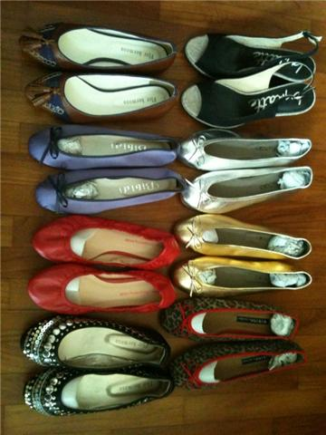
- 가방 : 15$
스킨핑크색의 독특한 디자인의 가방입니다. 3번 정도 사용했습니다.
지퍼 고리부분에 약간 닳은 사용감 있으니 참고 해 주세요.
끈 길이는 조절하셔서 어깨 또는 크로스로 매실 수 있어요. 캐쥬얼 하면서두 여성스러워서 참 이쁜 가방입니다. (가로 약 35cm * 세로 약 25cm)
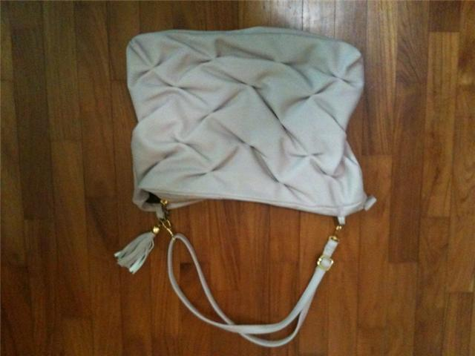

- 면T 사용감 조금씩 있으니 참고하세요. 한번에 하실 분을 원합니다.
4장 15$에 드립니다.

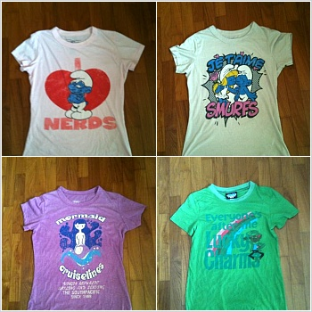

- 귀걸이 (새제품)
처음 두 줄은 개당 15$/ 마지막 줄은 13$씩 입니다.
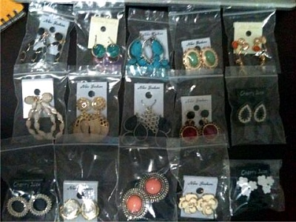

아래 X 제외한 귀걸이는 한쌍에 7$ 입니다. 한번에 다 하시면 25$ 에 드립니다.
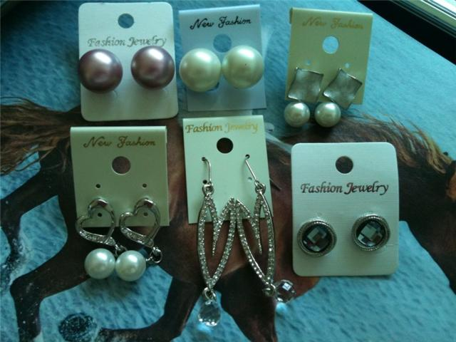

- 롱티&원피스 (모두 새제품): 18$씩. 길이는 모두 다 80cm 입니다.
처음 두제품은 퍼온 사진입니다. 마지막 사진은 직접 찍은 사진이고 가오리 스타일로 벨트 하나 하시면 예쁠 것 같네요. 혹시 3장 함께 하시는 분은 45$에 드립니다.

